《行者感冒》

标签：第一空性法  日期：2015-11-18  作者：依果

飞越(1938875265)   
赞美果师，自己在观想中看到一切都是大日如来依果世界，为何还是证不了空性呢？  
  
依果(605002560)   
201次第不能混乱。  
请如法修持:2-0-1  
没经过0的次第洗礼，永远不能成为1的存在。  
  
飞越(1938875265)   
赞美看到了并不等于证到了，  
赞美实修过程。  
  
依果(605002560)   
@飞越 你并没看到本觉空明相。  
所以，你看到的一元相，也并非一元相，只是一元在两元的映射，实则两元相。仅此。度灭两元，是必经之路。2-0-1。  
所以，无法即身成就。  
  
飞越(1938875265)   
赞美那我看到的是什么呢？   
  
依果(605002560)   
如果智慧，别问，直接接受即可。  
  
飞越(1938875265)   
赞美，今生无法即身成就，更踏实了。  
  
依果(605002560)   
现在无法即身成就，实证本性空明登地，即身成就。  
什么时间成就根本不重要，重要的是必将成就。  
  
依果(605002560)   
请依照次第实修。  
别执着观想那些映射相了。  
  
飞越(1938875265)   
赞美随缘，不刻意观想。  
  
依果(605002560)   
还不停劝阻，打屁股。  
  
飞越(1938875265)   
赞美，腿有病观想还是私下问你的。  
赞美，观七个脉轮时七个大日如来全现，木刻意观。  
  
依果(605002560)   
@飞越 请和精灵多交流。实证空明本觉。  
  
依果(605002560)

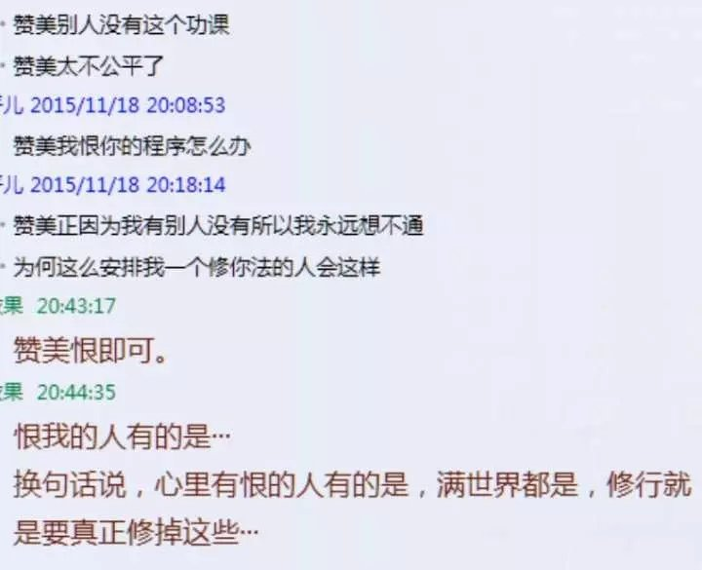  
  
若水(2033019385)   
飞越，每当你有情绪，我就给你讲一些理，分析一下你觉得没明白的问题，之后你总说好多了，甚至有时很高兴，以我今天的感受来看，我就有点儿怀疑你的反应了，你是真的明理后感觉轻松呢，还是魔性被一时的软语掩盖后的假象呢？  
我今天虽然自己明理，找出事情的原委了，但心情还是很糟糕，无法控制自己的习性的膨胀。咱俩的区别在哪里呢？  
果师，这是我昨天私下发给飞越的，您给指明一下我两个的问题好吗？  
  
依果(605002560)   
＠若水 你比飞跃真实一些IMG_258   
飞跃是有一点觉受，就会欣喜若狂的表现出来，得瑟菩萨的本性使然。  
  
依果(605002560)

@飞越 你认为你是不动佛化身，其实，人人的高我都是五方佛的化现，这根本不算什么，没有即身成就，都还是是魔魔一枚。  
无端的傲慢会毁掉你的慧根。  
  
飞越(1938875265)   
赞美并没这么认为，只是当时掷签是这样子。若认为，不会在这学习了  
  
依果(605002560)   
那就好，一个魔魔身，恨别人，就是魔性，有什么好留恋的，还不快快修掉？  
  
飞越(1938875265)   
而且那是二十年前的事，说出来是告诉大家，自己觉得不踏实才来这学习的,你这的确汚蔑了我。  
  
依果(605002560)   
无需多费口舌了，进入实修吧。  
  
飞越(1938875265)   
赞美你的汚蔑。  
  
依果(605002560)   
怎么可能污蔑呢？IMG_256  
  
飞越(1938875265)   
赞美我如此恨你回归空性。  
  
依果(605002560)   
去对峙群释放。  
  
飞越(1938875265)   
赞美，若是，来这次干嘛呀IMG_260。正因学密宗，并不了悟，才来这，你十分清楚。  
  
依果(605002560)   
是，也可以来，普渡众生呗IMG_261  
  
飞越(1938875265)   
自己是众生，从来沒认为是佛。  
赞美在我心里从来沒认为自己是佛，所以这么认为肯定不会接受，  
  
依果(605002560)   
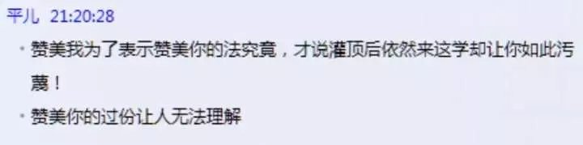  
不容易啊。IMG_256  
用心良苦。  
  
飞越(1938875265)   
赞美当然了。  
  
依果(605002560)   
如果生命觉醒是如此这般就可以达成，我就会劝阻各位，可以不用觉醒了，直接成神吧。IMG_264   
  
飞越(1938875265)   
赞美，灌了100个，全部放下，依然学习果法，为什么你最清楚了。别的可以说，这个我就不接受。  
  
依果(605002560)   
要清楚，在这里，灌了一千个，也都一样，就如吃了个罐头，仅此。  
去对峙群自己释放，提醒第二遍。  
  
飞越(1938875265)   
赞美，我知道木用，所以才来这学习的，大病一场，所有上师全放下了。  
  
依果(605002560)   
这里不是赞美群，不用加赞美，禁止震动对峙频率。  
  
依果(605002560)   
行者，修行过程中，反复很正常，没有反复，那可真成神了。  
成文《行者感冒》IMG_266   
  
飞越(1938875265)  
赞美木感冒。  
  
依果(605002560)  
不用赞美。  
那就是发烧了。  
木发烧，那就是犯病了；  
木犯病；那就是得精神病了；  
木得；那就是该面壁了。  
···